REQUERIMENTO 1257/22
Súmula: Solicito a Sra. Deputada Federal Renata Abreu (Câmara dos Deputados do Brasil) emenda favorável para reforma, instalação de grama sintética, alambrado e iluminação do campo de futebol do Bairro Itaparica.

REQUEIRO a Sra. Deputada Federal Renata Abreu (Câmara dos Deputados do Brasil) emenda favorável para reforma, instalação de grama sintética, alambrado e iluminação do campo de futebol do Bairro Itaparica.

JUSTIFICATIVA:

Senhor Presidente,
Senhores Vereadores,
Senhoras Vereadoras,

Esta propositura solicita a aquisição de emenda para a a reforma do referido campo de futebol, onde vários moradores reivindicaram a reforma com instalação de grama sintética, alambrado e iluminação, alegando que eles não têm no bairro um equipamento apropriado para o lazer e atividades físicas.

Além disso, trata-se de um local muito frequentado pelos moradores do referido bairro, onde organizam vários campeonatos, e a reforma e instalação da grama sintética, instalação de alambrado e iluminação, daria mais praticidade aos torneios e comodidade aos atletas.

Diante do exposto, solicito aos nobres pares a aprovação do requerido.

Sala de Sessões Bemvindo Moreira Nery, 21 de fevereiro de 2022.

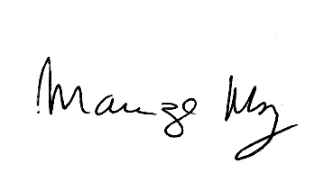

___________________________________________________
MARIZA MARTINS BORGES
Vereadora - PODEMOS

